МДК.04.01 Технология приготовления сложных хлебобулочных, мучных кондитерских изделий
Дата 18.11.2021 г.
Задание. Самостоятельно изучить и кратко законспектировать лекцию. Выполнить домашнее задание. Ответы домашнего задания выслать по электронной почте - julija.valeeva@rambler.ru
Преподаватель: Валеева Ю.В.

Раздел 3 ПМ 04. Приготовление сдобных хлебобулочных изделий и праздничного хлеба.

1 пара
Тема: Сложные сдобные хлебобулочные изделия. Мелкоштучные хлебобулочные изделия.
Сложные сдобные хлебобулочные изделия отличаются сложной формовкой и отделкой поверхности изделий. Изделия готовят из дрожжевого опарного, дрожжевого опарного слоеного теста и сдобного пресного теста. Далее представлены некоторые виды сложных сдобных мелкоштучных хлебобулочных изделий, а также праздничные пироги, кулебяки с различными начинками и рыбники.
Мелкоштучные хлебобулочные изделия. Сложные мелкоштучные хлебобулочные изделия имеют различную форму (рис. 11.12—11.14).
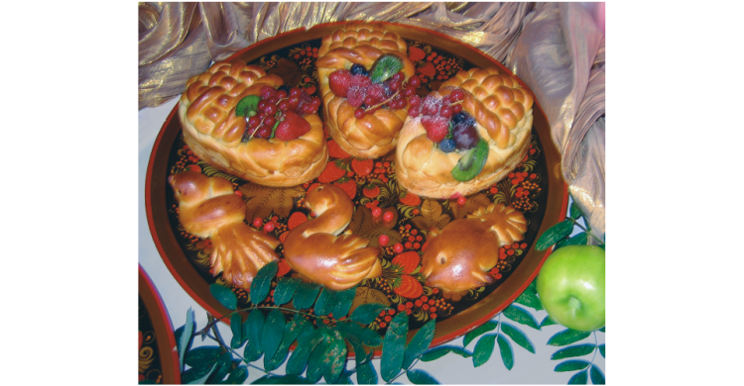
Рис. 11.12.Сдобные хлебобулочные изделия 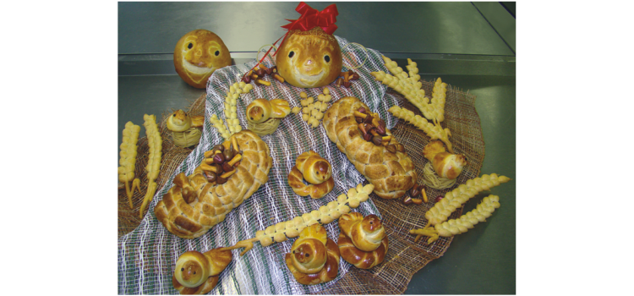 Рис. 11.13.Фигурная выпечка 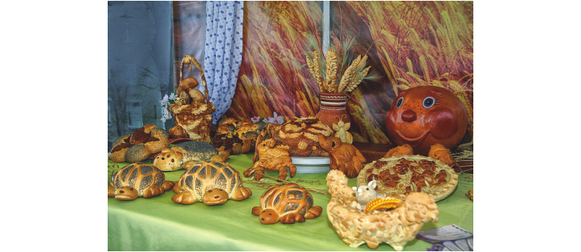 Рис. 11.14.Композиция из хлебобулочных изделий
Ватрушки створогом «Лапти», г: мука — 7600, сливочное масло — 400, меланж — 400, соль — 20, сахар-песок — 120, дрожжи — 200, молоко — 3000; фарш творожный с изюмом — 6000; для смазки: жир для листов — 50, меланж — 300. Выход — 100 шт. по 150 г.
Для фарша творожного с изюмом: творог — 3300, яйцо — 1000, сахар-песок — 500, изюм — 1000, ванилин — 200.
Ватрушки с творогом «Лапти» можно приготовить (рис. 11.15) в качестве подарочного сувенира:
- сдобное дрожжевое тесто готовят опарным способом;
- рисуют на пергаментной бумаге формата А4 шаблон и вырезают его ножницами (рис. 11.15, а): готовое тесто раскатывают в прямоугольный пласт и нарезают из него узкие полоски (рис. 11.15, б);
- на листе пергаментной бумаги из полосок теста плетут простым полотняным переплетением коврик по размерам шаблона, как показано на рис. 11.15, в;
- по шаблону обрезают ножом тесто (рис. 11.15, г). По овальной части заготовки делают бортик, чтобы получилось углубление (рис. 11.15, д), выкладывают творожную начинку и аккуратно разравнивают (рис. 11.15, е);
- затем одной рукой поднимают край пергаментной бумаги с тестовым язычком, а другую руку подводят под бумагу, чтобы не нарушить сеточку, и накладывают язычок на «лапоть» (рис. 11.15, ж);
- края язычка подворачивают под низ тестовой заготовки, подравнивают и придают форму лаптя. Затем из полоски теста делают по краю отверстия «лаптя» ровную каемочку и тестовую заготовку расстаивают в течение 15—20 мин. Перед выпеканием смазывают каемочку яичным желтком, а остальную часть «лаптя» — теплым молоком (или сливками) (рис. 11.15, з);
- выкладывают ватрушки на смазанный растительным маслом противень и выпекают при температуре 210—220°С до готовности. Готовые ватрушки «Лапти» охлаждают в течение 15 мин, накрыв сложенным вдвое полотенцем. Подают «лапти» горячими или холодными (рис. 11.15, и).
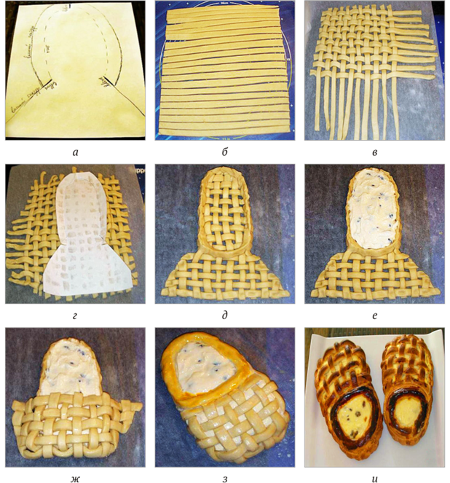
Рис. 11.15.Ватрушки с творогом «Лапти» (пояснения приведены в тексте)
Булочка «Бриош», г: мука пшеничная — 3760, сахар-песок — 670, масло сливочное — 925, меланж — 552, дрожжи — 158, соль — 30, вода — 1340; для смазки: меланж — 146, жир для листов — 20. Выход — 100 шт. по 65 г.
По рецептуре 210 г муки оставляют на подпыл. Тесто готовят опарным способом с добавлением сливочного масла.
Готовое тесто делят на куски массой по 73 г и формуют тремя способами:
1) подкатывают в шар, укладывают на листы, после полной расстойки цилиндрической выемкой, смоченной в жирах, нажимают на изделие сверху. Получается маленький шарик внутри большого шарика;
2) полученные куски теста массой по 73 г делят на 2 кусочка: большой и маленький (50 и 23 г). Подкатывают в шарики. Большой шарик укладывают на кондитерский лист. После неполной расстойки в большом шарике делают углубление, поверхность смазывают яйцом и укладывают маленький шарик. Получается так же маленький шарик внутри большого шарика;
3) куски теста массой 73 г делят на четыре кусочка (один маленький). Подкатывают в шарики. Три больших шарика кладут вместе в виде треугольника, после неполной расстойки поверхность смазывают яйцом и сверху кладут четвертый маленький шарик. Перед выпечкой поверхность смазывают яйцом.
Сдоба обыкновенная, г: мука — 7400, сахар — 575, масло сливочное — 500, меланж — 260, соль — 110, дрожжи — 110, вода — 2900, жир для листов — 50. Выход — 100 шт. по 100 г.
Сдобу обыкновенную формуют в виде плюшек: одинарных и двойных и устриц: продолговатых, фигурных и спиральных.
Для плюшек опарное тесто делят на куски массой 110—112 г, подкатывают в шар, после неполной расстойки раскатывают в лепешку, поверхность смазывают маслом (можно посыпать сахарным песком, корицей и т.д.), свертывают в рулет, концы рулета соединяют, по месту сгиба делают один или два надреза и выворачивают в обе стороны спиралью вверх.
Для устриц тесто раскатывают в пласт, поверхность смазывают маслом и сворачивают в рулет. Рулет разрезают на булочки массой 110—112 г. Для продолговатых устриц сверху делают один нажим, для фигурных — два крестообразных нажима. Для спиральных устриц булочки укладывают на кондитерский лист спиралью вверх. Конец рулета подкладывают под изделие.
Требования к качеству: форма — правильная, поверхность — румяная, блестящая, мякиш — пышный, пористый.

2 пара
Тема: Сложные сдобные хлебобулочные изделия. Праздничные пироги.
Начало изготовления праздничных пирогов корнями уходит в глубину Древней Руси. Ни один праздник не обходился без них. Слово «пирог» имеет своей основой слово «пир». Пироги были обязательным атрибутом свадебного, рождественского, именинного и любого другого праздничного стола. Издавна считалось, что пироги в доме — залог благополучия семьи. Рецептуры отрабатывались веками и передавались из поколения в поколение.
В настоящее время праздничные пироги различают:
- по рецептуре (сладкие, мясные, рыбные и т.д.);
- способу приготовления теста (дрожжевое, слоеное, пресное и т.д.);
- форме (круглые, квадратные, прямоугольные, фигурные и др.);
- способу формования (открытые, полуоткрытые и закрытые);
- способу отделки (украшения из теста, посыпки, глазури и др.).
Открытые пироги
Для приготовления открытых пирогов используют дрожжевое безопарное или опарное тесто, а также сдобное пресное тесто. Начинки для открытых пирогов бывают различными, но чаще всего сладкими из ягод и фруктов. Тесто подкатывают в шар и оставляют для расстойки. Готовое тесто раскатывают на подпыленном мукой столе в пласт толщиной 1 см по размеру формы или противня. С помощью скалки переносят его на противень (форму), делают бортик. По краю бортика выкладывают украшения из теста или делают кайму. На тесто ровным слоем выкладывают начинку.
Существует несколько способов отделки края пирога (рис. 11.23).
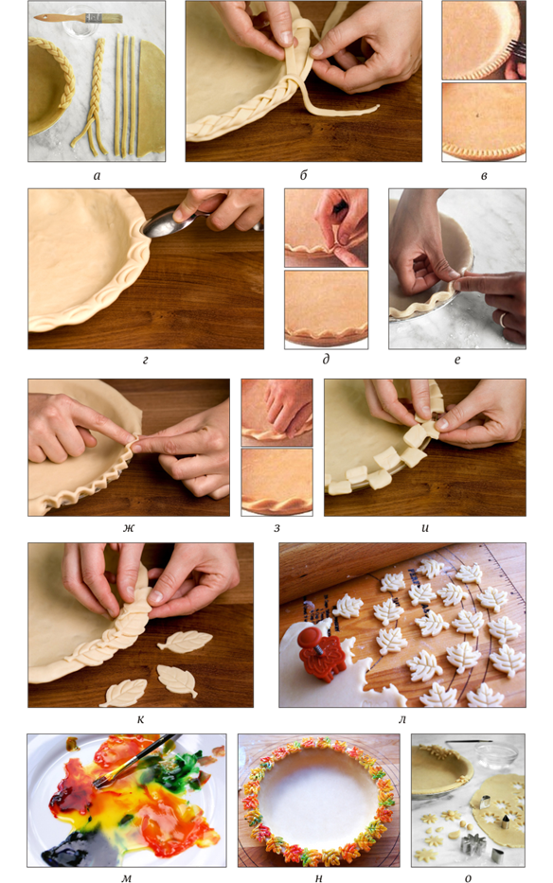
Рис. 11.23.Способы отделки края пирога (пояснения приведены в тексте)
«Косичка» — подготовленное тесто раскатывают в тонкий пласт и нарезают на полоски.
Способ 1. Из трех полосок теста заплетают косичку и помещают ее на бортик пирога (рис. 11.23, а).
Способ 2. Три полоски теста закрепляют непосредственно на бортике пирога и заплетают косичку, укладывая ее по бортику (рис. 11.23, б).
«Заборчик». С помощью вилки с четырьмя зубчиками, присыпанной мукой, придавливают тесто к краям формы по всей окружности пирога (рис. 11.23, в), при этом вилку в руке держат зубчиками вверх. Можно использовать другие способы: при надавливании зубцы вилки держать в направлении радиусов или под углом, или поворачивать то влево, то вправо для узора в виде елочки.
«Волны». С помощью ложки, присыпанной мукой, прикрепляют тесто к краям формы по всей окружности пирога, придавая форму волн, при этом ложку в руке держат выпуклой стороной вверх (рис. 11.23, г).
«Рифленый край». При одном способе отделки края пирога указательный палец одной руки ставят с внешней стороны бортика. Аккуратно обхватывают его указательным и большим пальцем другой руки — получается оборка. Повторяют операцию вокруг всего края. Между оборками должно оставаться поле шириной 5 мм (рис. 11.23, д).
При другом способе отделки большой палец одной руки ставят с внутренней стороны бордюра (рис. 11.23, е). Плотно обхватывают его указательным и большим пальцами другой руки и операцию повторяют по всему краю пирога.
«Острый рифленый край». Указательный палец одной руки ставят с внутренней стороны бордюра. Плотно обхватывают его указательным и большим пальцами другой руки и прищипывают — получается «желобок». Эту операцию повторяют по всему краю пирога. Между желобками должно оставаться расстояние 5 мм (рис. 11.23, ж).
«Витая веревочка». Большой палец руки ставят под углом к краю теста. Затем захватывают тесто между большим пальцем и фалангой указательного пальца. Большой палец ставят в канавку, оставленную указательным пальцем, и тесто защипывают (рис. 11.23, з). Повторяют операцию вокруг всего пирога.
«Шахматы». Выравнивают край пирога, надрезают ножницами и отгибают в шахматном порядке внутрь и наружу (рис. 11.23, и).
«Листочки». Вырезают листочки с помощью формочки или острым ножом, а обратной стороной лезвия ножа наносят «прожилки». Готовые листочки выкладывают по краю пирога, смоченному водой (рис. 11.23, к).
«Осенние листья». Вырезают листочки с помощью формочки (рис. 11.23, л). На тарелку помещают желток и капли различных пищевых красителей. Смешивают желток с пищевыми красителями (рис. 11.23, м), и кисточкой наносят полученную смесь на листочки. Готовые листочки выкладывают по смоченному водой краю пирога (рис. 11.23, н).
«Цветочная композиция». Используя специальные формочки (рис. 11.23, о), вырезают детали для будущей композиции — листики и цветы. Из небольших кусочков теста скатывают шарики — сердцевинки. Готовые детали кисточкой смачивают водой и приклеивают к поверхности края пирога.
Описанные приемы применяются также для отделки поверхности полуоткрытых и закрытых пирогов.
Полуоткрытые пироги
Для приготовления полуоткрытых пирогов тесто делят на две части. Одну из частей теста подкатывают в шар и раскатывают скалкой пласт по размеру противня (формы). С помощью скалки пласт переносят на смазанный жиром противень (форму). На поверхность пласта выкладывают ровным слоем начинку (начинка может быть как сладкая, так и несладкая). Вторую часть теста выкладывают на подпыленный мукой стол и раскатывают скалкой в пласт толщиной 3—5 мм. Из подготовленного пласта вырезают ножом или различными выемками тонкие полоски, веточки, листики, цветочки и другие украшения из теста. Украшения из теста выкладывают поверх начинки в виде любого ажурного орнамента.
Отделка полуоткрытых пирогов показана на рис. 11.24.
«Кружевная сетка». Подготавливают два пласта теста. Нижний пласт теста выкладывают в форму таким образом, чтобы края свисали с бордюра формы. Верхний пласт теста помещают на подпыленном столе и вырезают высечкой частые круглые отверстия. На нижний пласт теста выкладывают начинку. Поверх начинки помещают верхний пласт теста. Свисающие края теста нижнего пласта поднимают вверх и постепенно на расстоянии 4 см делают складки по всей окружности пирога таким образом, чтобы они прилегали к верхнему пласту (рис. 11.24, а).
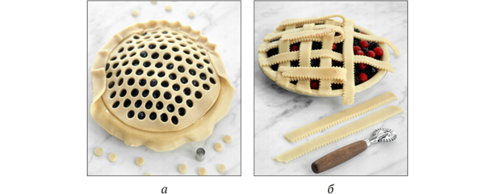Рис. 11.24.Отделка полуоткрытых пирогов (пояснения приведены в тексте)
«Плетеное покрытие». Подготавливают два пласта теста. Нижний пласт теста выкладывают в форму и обрезают по бордюру. Верхний пласт помещают на подпыленном столе и вырезают из него одинаковые полоски специальным круглым рельефным ножом. На нижний пласт выкладывают начинку. Поверх начинки помещают полоски вдоль и поперек на расстоянии 1,5 см и делают из них сеточку (рис. 11.24, б). Тестовые полоски можно перекрутить по оси, чтобы получились спиральки.
Персиковый пирог, г: сдобное дрожжевое тесто — 700, масло растительное для смазки листов — 5; для начинки: персики — 1000, сахарная пудра — 100, коричневый ром — 20, сок лимона — 40, миндаль — 100. Выход — 1500.
Для приготовления начинки персики ошпаривают кипятком, очищают от кожуры. Каждый персик разрезают на четыре части и удаляют косточки. Посыпают сахарной пудрой (50 г), сбрызгивают ромом и дают пропитаться в течение 15—20 мин.
Тесто готовят опарным способом. Готовое тесто раскатывают в пласт прямоугольной формы. На противень помещают лист пергаментной бумаги, смазанный маслом, и выкладывают на него тесто. Подготовленные персики кладут на тесто срезом вниз. Посыпают начинку измельченным миндалем. Сверху на начинку из подготовленных заранее отделочных украшений из теста выкладывают узор в виде крупной сетки. Поверх сетки и по краю бордюра прикрепляют вылепленные из теста листочки, цветы и ягоды с помощью воды или яичного желтка. Ставят в теплое место для расстойки на 15—20 мин. Смазывают меланжем тестовую заготовку и выпекают при температуре 190°С в течение 30 мин. Пирог охлаждают и посыпают остатком сахарной пудры. Подают в холодном виде.
Закрытые пироги
Характерной особенностью закрытых праздничных пирогов является пышное оформление поверхности лепными украшениями из теста. Подготавливают тесто для пирога и начинку. От куска теста отделяют небольшую часть для отделки украшениями из теста, остальное тесто делят на две равные части. Одну часть теста раскатывают слоем толщиной 1 см, навертывают его на скалку и переносят на подготовленный противень (форму), расправляют и выравнивают. На тесто ровным слоем выкладывают начинку. Раскатывают второй слой, одинаковый по размеру первого слоя теста. Тем же способом выкладывают его на начинку. Края обоих пластов соединяют и защипывают, а шов подворачивают вниз или скрепляют края в виде «витой веревочки». Делают различные отделочные украшения из теста, смачивают их яичным желтком или водой и помещают на поверхность полуфабриката.
Формуют следующие украшения из теста для открытых пирогов.
Листики. Из подготовленного теста раскатывают тонкий пласт, разрезают его на полоски нужной ширины и нарезают их мелкими или крупными ромбиками. Каждому ромбику придают форму листика, тупой стороной ножа наносят на него прожилки. Края листиков слегка надрезают или оставляют ровными. Двумя пальцами защипывают одну вершину ромба.
Хризантемы. Подготавливают тонко раскатанную полоску теста шириной 4—5 см и длиной 15 см. По одной стороне полоски делают частые надрезы острым ножом (вначале короткие, а затем длинные почти на всю ширину полоски). Свертывают подготовленную полоску, начиная с длинных надрезов. Затем разворачивают получившиеся лепестки хризантемы.
Яблочки или ягодки на веточках с листиками. Из подготовленного теста скатывают небольшие шарики — «яблочки», отдельно разделывают листики. Закрепляют листики на «яблочках». Тесто для изготовления «яблочек» можно слегка подкрасить пищевым красителем. Из тонких жгутиков теста изготовляют веточки и укрепляют на них подготовленные «яблочки» и листики.
Желуди с листиками. Листики для желудей вырезают, как отмечено ранее, только не с острыми, а с округлыми краями. Желуди готовят следующим образом: сначала делают из теста маленькие чашечки, а затем помещают в них небольшие скатанные «пальчики» из теста.
Розочки. Вариант 1. Из раскатанного пласта теста вырезают ножом произвольной формы и разной величины лепестки (в виде сердечек, овалов и т.д.). Один большой лепесток сворачивают трубочкой, закрепляют ее на поверхности пирога и вокруг нее выкладывают остальные лепестки (нижние — размером побольше, а в середине — мелкие), сформовав розочку.
Вариант 2. Подготовленное тесто раскатывают в тонкий пласт и вырезают заготовки для лепестков розочек в виде круга. Формуют первый лепесток розочки, соединив концы одной заготовки. Затем каждую последующую заготовку прикрепляют к первому лепестку так, чтобы получался бутон или цветок розы. Для бутона нужно взять три-четыре лепестка, а для цветка — пять-шесть или больше лепестков в зависимости от величины цветка.
Из этого же теста можно изготовить и листики для розочек (см. ранее), соединив их по три вместе, закрепляют с подготовленными цветами или бутонами.
Ромашки. Из раскатанного пласта теста вырезают кружочки различного диаметра круглой выемкой. На кружочках делают несколько надрезов таким образом, чтобы середина оставалась целой. Кончики лепестков защипывают двумя пальцами. Укладывают ромашку на поверхность пирога и деревянной палочкой придавливают середину цветка. В углубление выкладывают небольшой скатанный шарик.
Колоски. Из подготовленного кусочка теста раскатывают пальцами жгутик, чтобы один его конец был несколько тоньше другого — это стебелек колоска. На более толстом конце заготовки маникюрными ножницами делают в шахматном порядке надрезы-защипы (зерна колоска) и, слегка раскатав конец заготовки, надрезают его в нескольких местах тонким острым ножом.

Домашнее задание

- Составить технико-технологическую карту на авторское мелкоштучное кондитерское изделие (десерт).
- Составить технико-технологическую карту на авторские сложного вида печенья.

